Wyższa Szkoła Przedsiębiorczości i Administracji w Lublinie
Kierunek: INFORMATYKA PUW rok: 3 sem: VI
Przedmiot: PROJEKT ZESPOŁOWY SYSTEMU INFORMATYCZNEGO
Rok akademicki: 2025–2026

Temat projektu:
„MediVisit” – system rejestracji wizyt w przychodni
(aplikacja webowa: Java 17, Spring Boot, SQLite)
Imię | Nazwisko | Nr albumu | Kierunek | Specjalność | Semestr | Rok akad.
 |  |  | Informatyka |  | VI | 2025/2026
 |  |  | Informatyka |  | VI | 2025/2026
 |  |  | Informatyka |  | VI | 2025/2026

Prowadzący: mgr inż. Mateusz Musiałek
Lublin 2026

1. Opis aplikacji
MediVisit to aplikacja webowa wspomagająca pracę przychodni lekarskiej. System obsługuje trzy role użytkowników, z których każda posiada własny panel z odrębnym zakresem uprawnień:
- Pacjent – zakłada konto, loguje się, umawia wizyty (wybierając specjalizację, lekarza, datę i wolną godzinę), przegląda i anuluje swoje wizyty, odczytuje zalecenia lekarza po odbytej wizycie oraz edytuje profil.
- Lekarz – przegląda grafik dnia oraz historię wszystkich wizyt, oznacza wizyty jako odbyte wraz z zapisem zaleceń dla pacjenta, może anulować wizytę.
- Administrator – przegląda statystyki przychodni (w tym wykres wizyt według specjalizacji), zarządza lekarzami, specjalizacjami i kontami użytkowników oraz przegląda wszystkie wizyty z filtrem po statusie.
Kluczową funkcją systemu jest inteligentne umawianie wizyt: po wybraniu lekarza i daty aplikacja prezentuje wyłącznie wolne przedziały czasowe, wyliczone na podstawie godzin przyjęć lekarza, długości pojedynczej wizyty oraz już dokonanych rezerwacji. Unikalność terminu jest dodatkowo wymuszona ograniczeniem UNIQUE w bazie danych, co wyklucza podwójną rezerwację tego samego terminu.

2. Wykorzystane technologie
- Java 17 – język programowania.
- Spring Boot 3.3 (Spring MVC, wbudowany serwer Tomcat) – warstwa webowa aplikacji.
- Thymeleaf – silnik szablonów HTML (widoki).
- SQLite (sterownik sqlite-jdbc) – plikowa relacyjna baza danych.
- jBCrypt – haszowanie haseł użytkowników algorytmem bcrypt.
- Maven – budowanie projektu i zarządzanie zależnościami.
- HTML + CSS – własny, responsywny arkusz stylów interfejsu.

3. Baza danych
Aplikacja korzysta z bazy SQLite zapisywanej w pliku medivisit.db. Struktura bazy jest zdefiniowana w pliku src/main/resources/schema.sql i tworzona automatycznie przy pierwszym uruchomieniu, wraz z danymi startowymi (konto administratora, specjalizacje, przykładowi lekarze i pacjent). Baza składa się z czterech tabel:
- users – wszyscy użytkownicy systemu (imię, nazwisko, e-mail, telefon, hasz hasła bcrypt, rola: PATIENT / DOCTOR / ADMIN),
- specializations – słownik specjalizacji lekarskich,
- doctors – profile lekarzy (powiązanie z kontem użytkownika i specjalizacją, gabinet, godziny przyjęć, długość wizyty),
- appointments – wizyty (pacjent, lekarz, data, godzina, status: ZAPLANOWANA / ODBYTA / ANULOWANA, powód wizyty, zalecenia lekarza); ograniczenie UNIQUE(doctor_id, date, time) wyklucza podwójną rezerwację terminu.
Operacje na danych realizowane są w warstwie DAO przy użyciu interfejsu JDBC. Aplikacja umożliwia dodawanie danych (rejestracja, rezerwacje, lekarze, specjalizacje), ich odczyt (logowanie, listy wizyt, statystyki), edycję (profil, grafik lekarza, statusy wizyt, zalecenia) oraz usuwanie (konta, specjalizacje).

4. Bezpieczeństwo
- Hasła użytkowników są haszowane algorytmem bcrypt (koszt 10) – w bazie nie ma haseł jawnych.
- Dane wejściowe są walidowane po stronie serwera (format e-mail, telefon – 9 cyfr, siła hasła: min. 8 znaków z literą i cyfrą, poprawność dat) oraz wstępnie w przeglądarce.
- Kontrola dostępu oparta na rolach – interceptor HTTP wymusza zalogowanie i blokuje dostęp do paneli innych ról (np. pacjent nie otworzy /admin).
- Wszystkie zapytania SQL są parametryzowane (PreparedStatement) – ochrona przed SQL injection.
- Szablony Thymeleaf domyślnie escapują dane wyjściowe – ochrona przed XSS.

5. Instrukcja uruchomienia
Wymagania: zainstalowana Java (JDK) w wersji 17 lub nowszej. Nie jest wymagany żaden serwer bazy danych – baza SQLite tworzy się automatycznie.
Krok 1. Pobierz repozytorium projektu (przycisk „Code” → „Download ZIP” na GitHub) i rozpakuj archiwum, albo sklonuj je poleceniem:
git clone <adres-repozytorium>
Krok 2. W katalogu projektu uruchom aplikację gotowym plikiem JAR:
java -jar medivisit-1.0.0.jar
(alternatywnie, budując ze źródeł: mvn package, a następnie java -jar target/medivisit-1.0.0.jar)
Krok 3. Otwórz przeglądarkę i przejdź pod adres:
http://localhost:8080
Krok 4. Zaloguj się na jedno z kont demonstracyjnych lub zarejestruj nowe konto pacjenta:
- administrator: admin@medivisit.pl / Admin123!
- lekarz: j.kowalski@medivisit.pl / Lekarz123!
- pacjent: pacjent@medivisit.pl / Pacjent123!

6. Zrzuty ekranu z opisem funkcjonalności

6.1. Logowanie i rejestracja
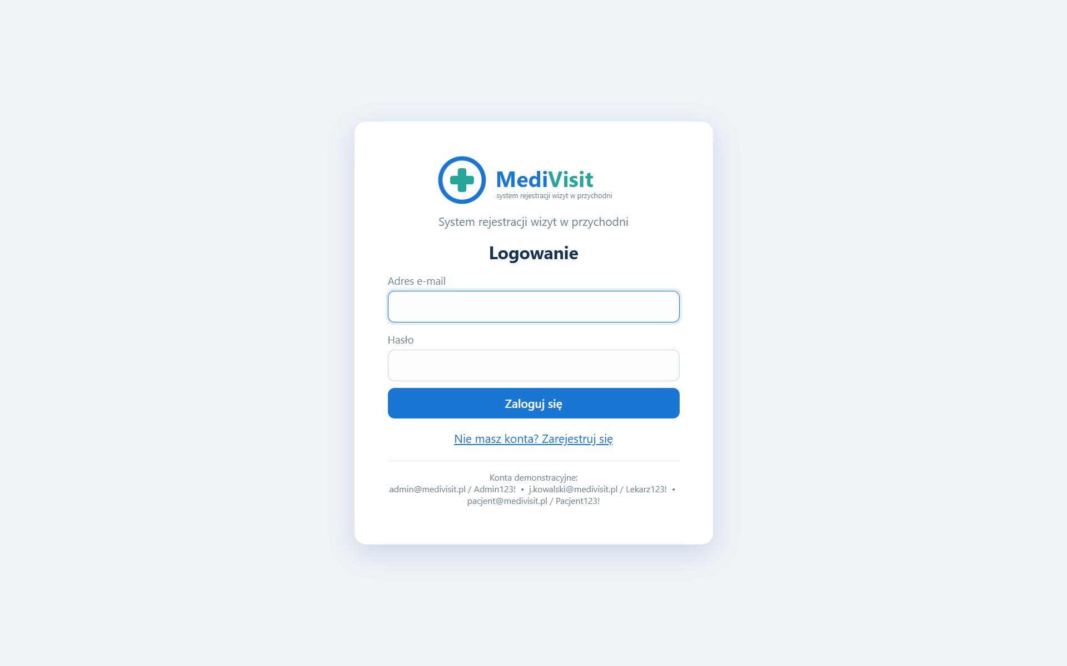
Rys. 1. Ekran logowania – walidacja danych, odnośnik do rejestracji oraz lista kont demonstracyjnych.
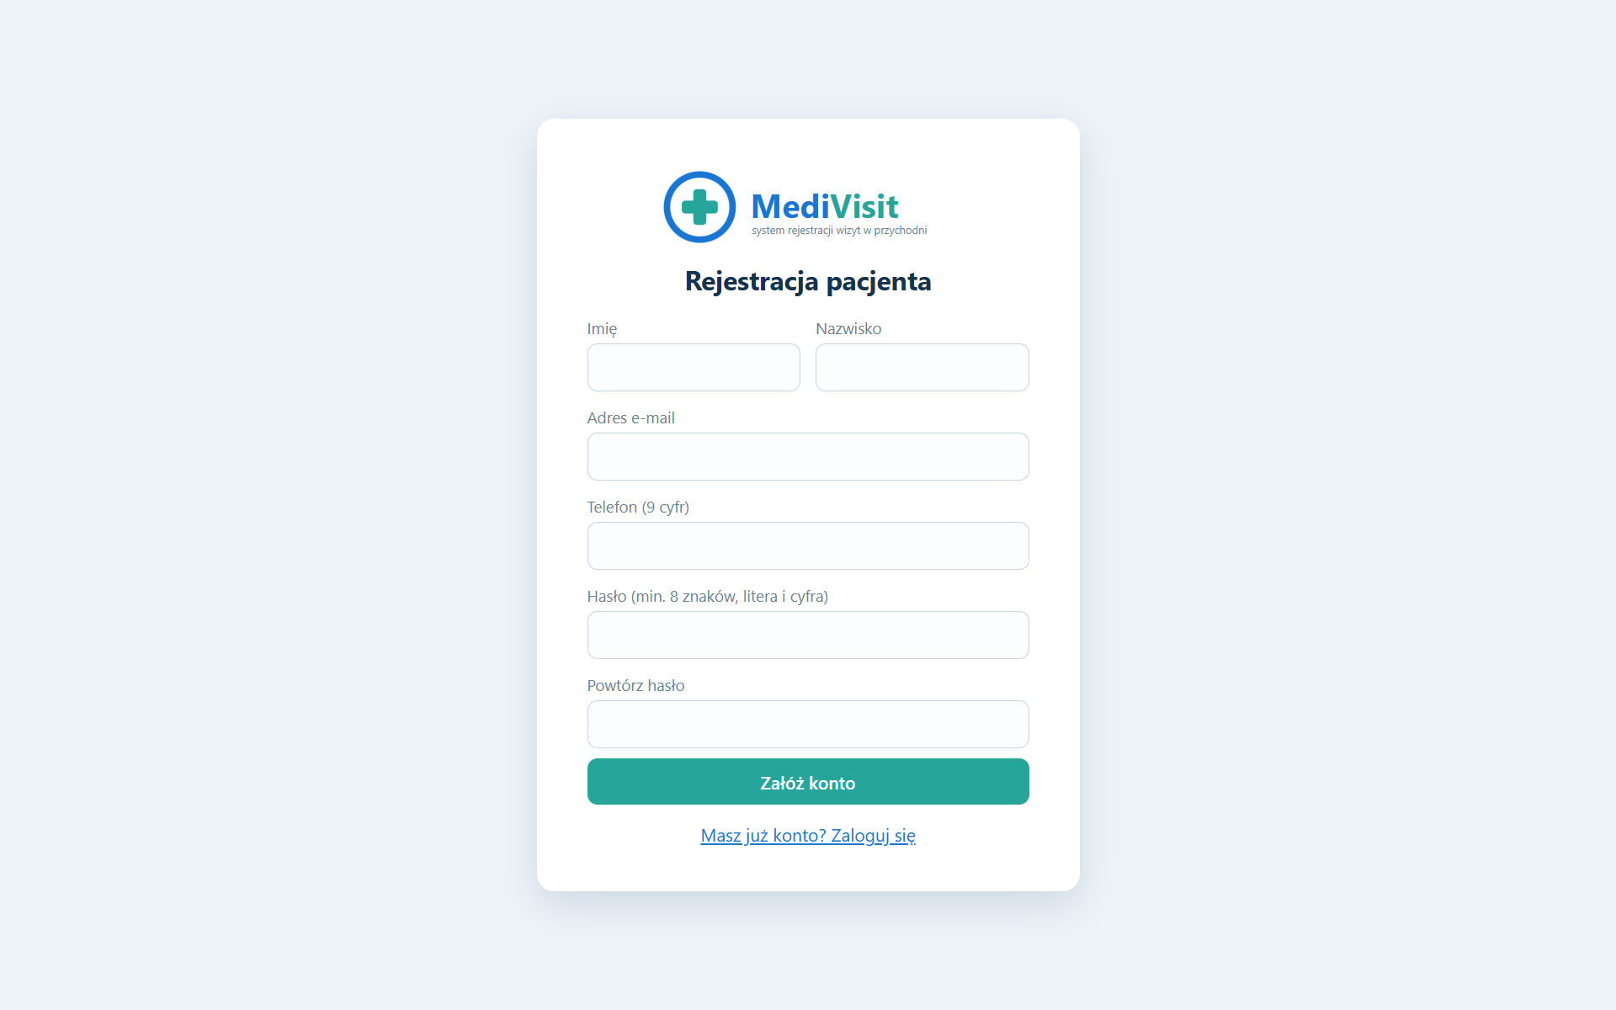
Rys. 2. Rejestracja pacjenta – formularz z walidacją adresu e-mail, telefonu i siły hasła.

6.2. Panel pacjenta
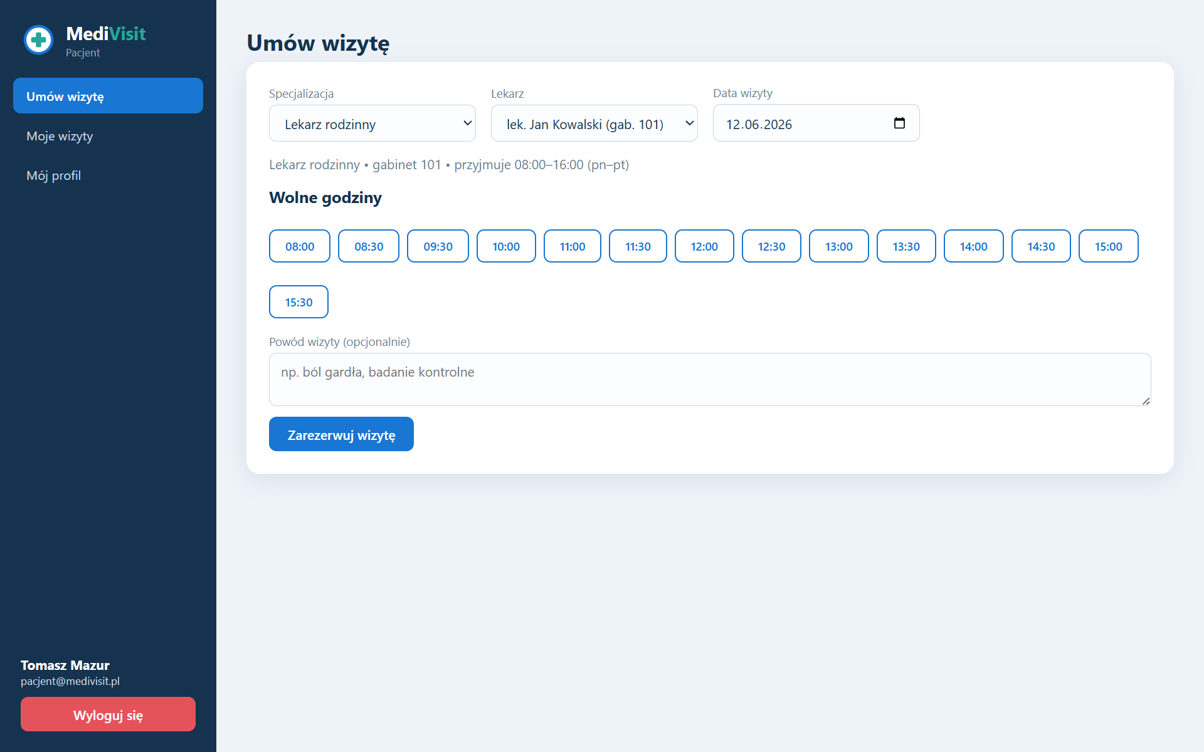
Rys. 3. Umawianie wizyty – po wyborze specjalizacji, lekarza i daty system pokazuje wyłącznie wolne godziny (zajęte terminy 09:00 i 10:30 nie są dostępne).
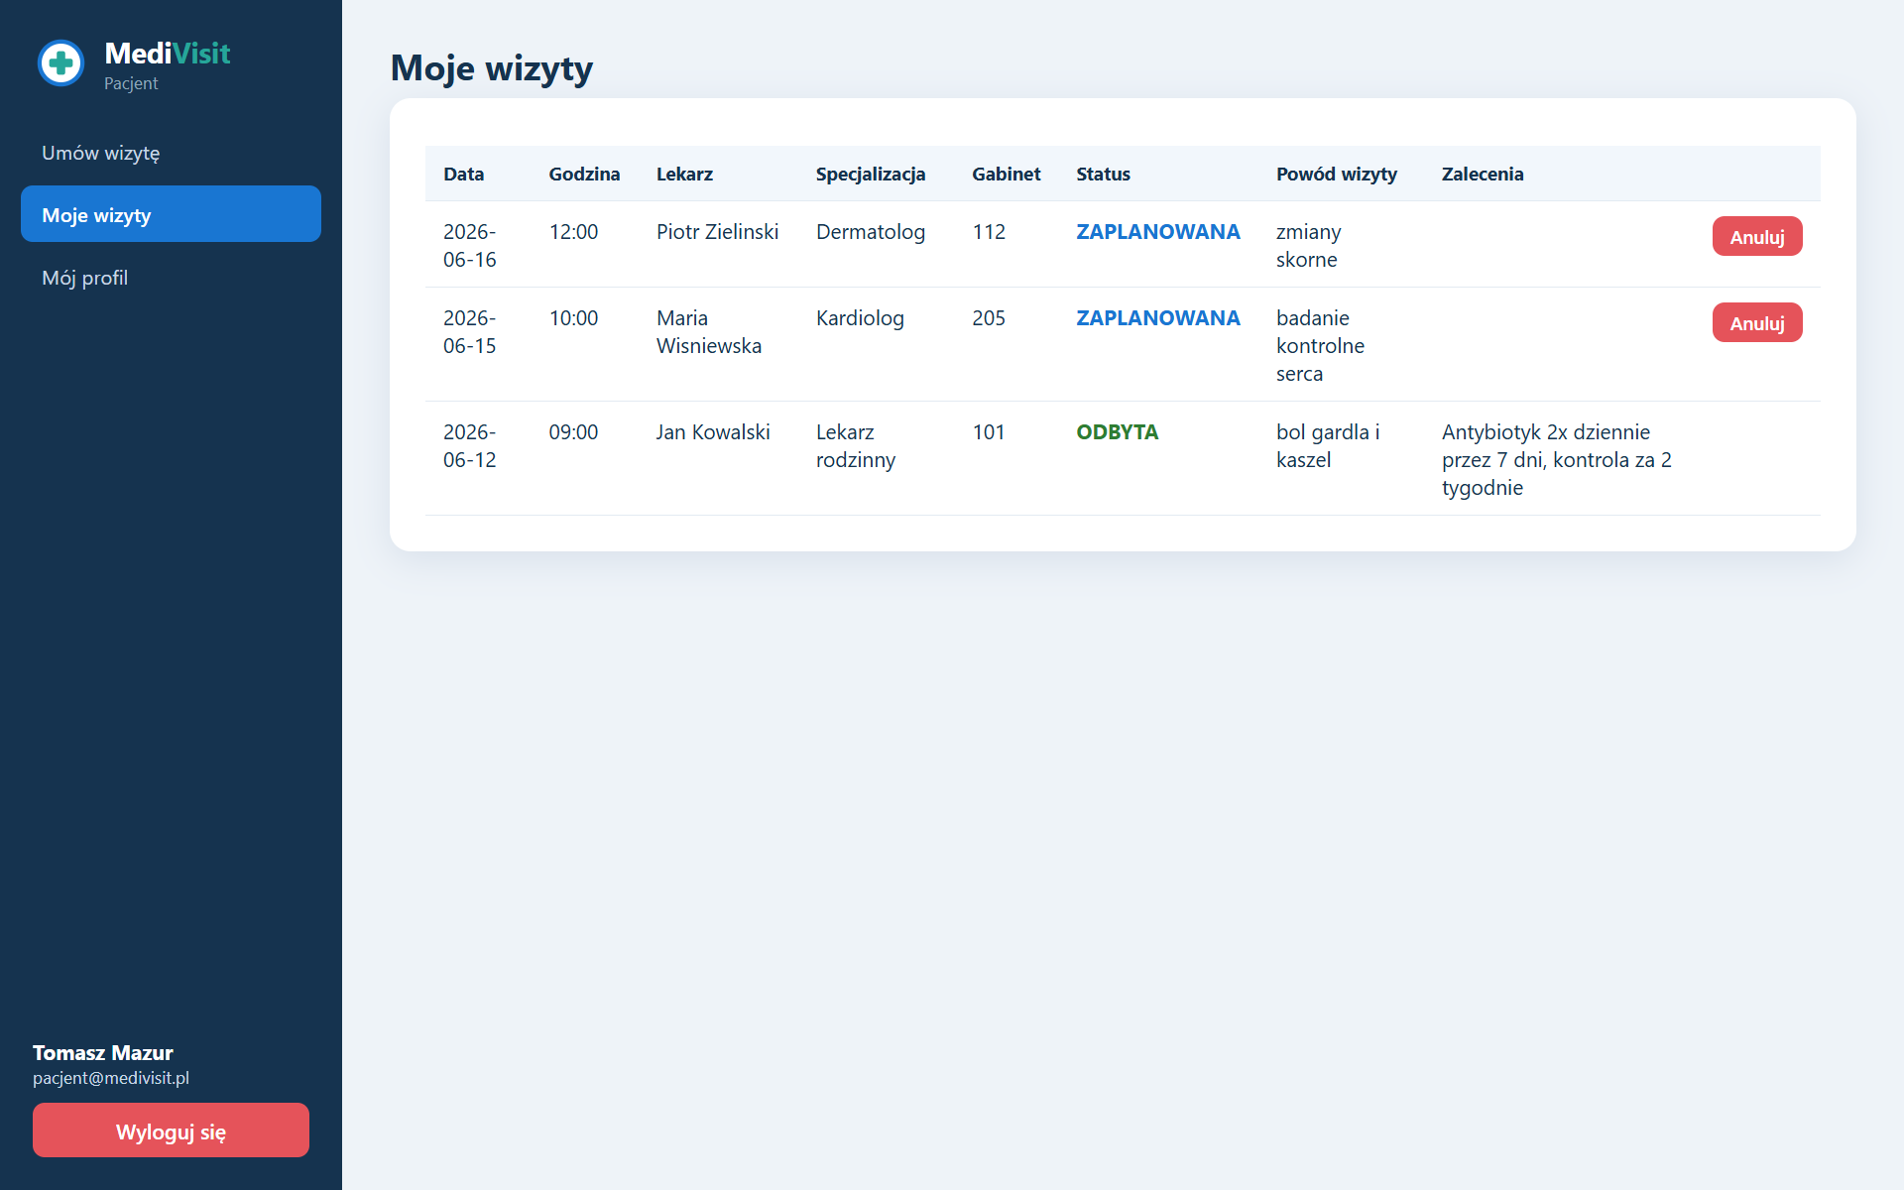
Rys. 4. Moje wizyty – lista wizyt pacjenta ze statusami, zaleceniami lekarza i możliwością anulowania nadchodzącej wizyty.
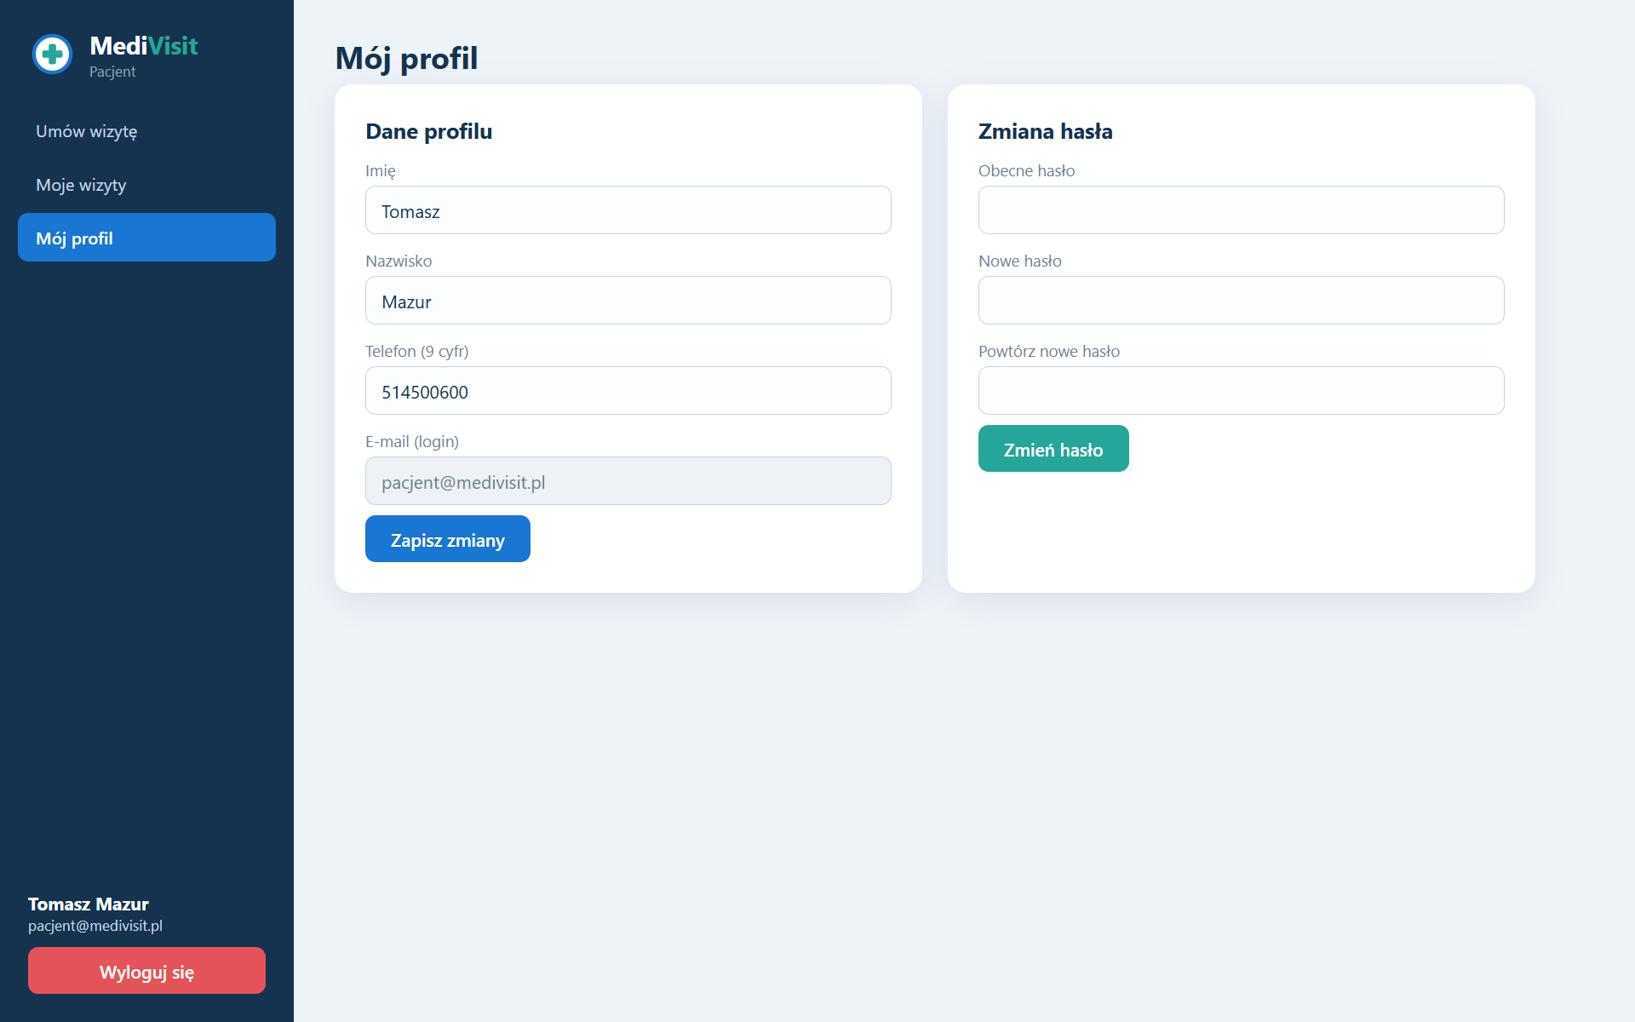
Rys. 5. Profil użytkownika – edycja danych osobowych oraz zmiana hasła (z weryfikacją obecnego hasła).

6.3. Panel lekarza
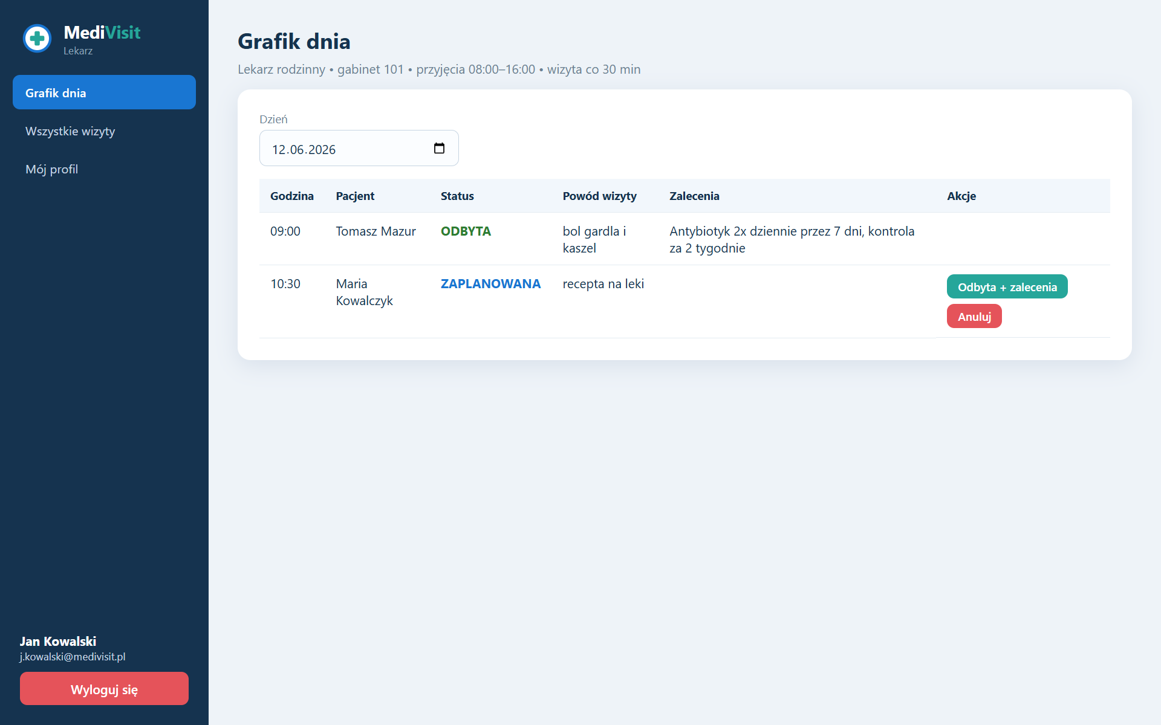
Rys. 6. Grafik dnia – wizyty lekarza w wybranym dniu; lekarz oznacza wizytę jako odbytą i zapisuje zalecenia dla pacjenta.
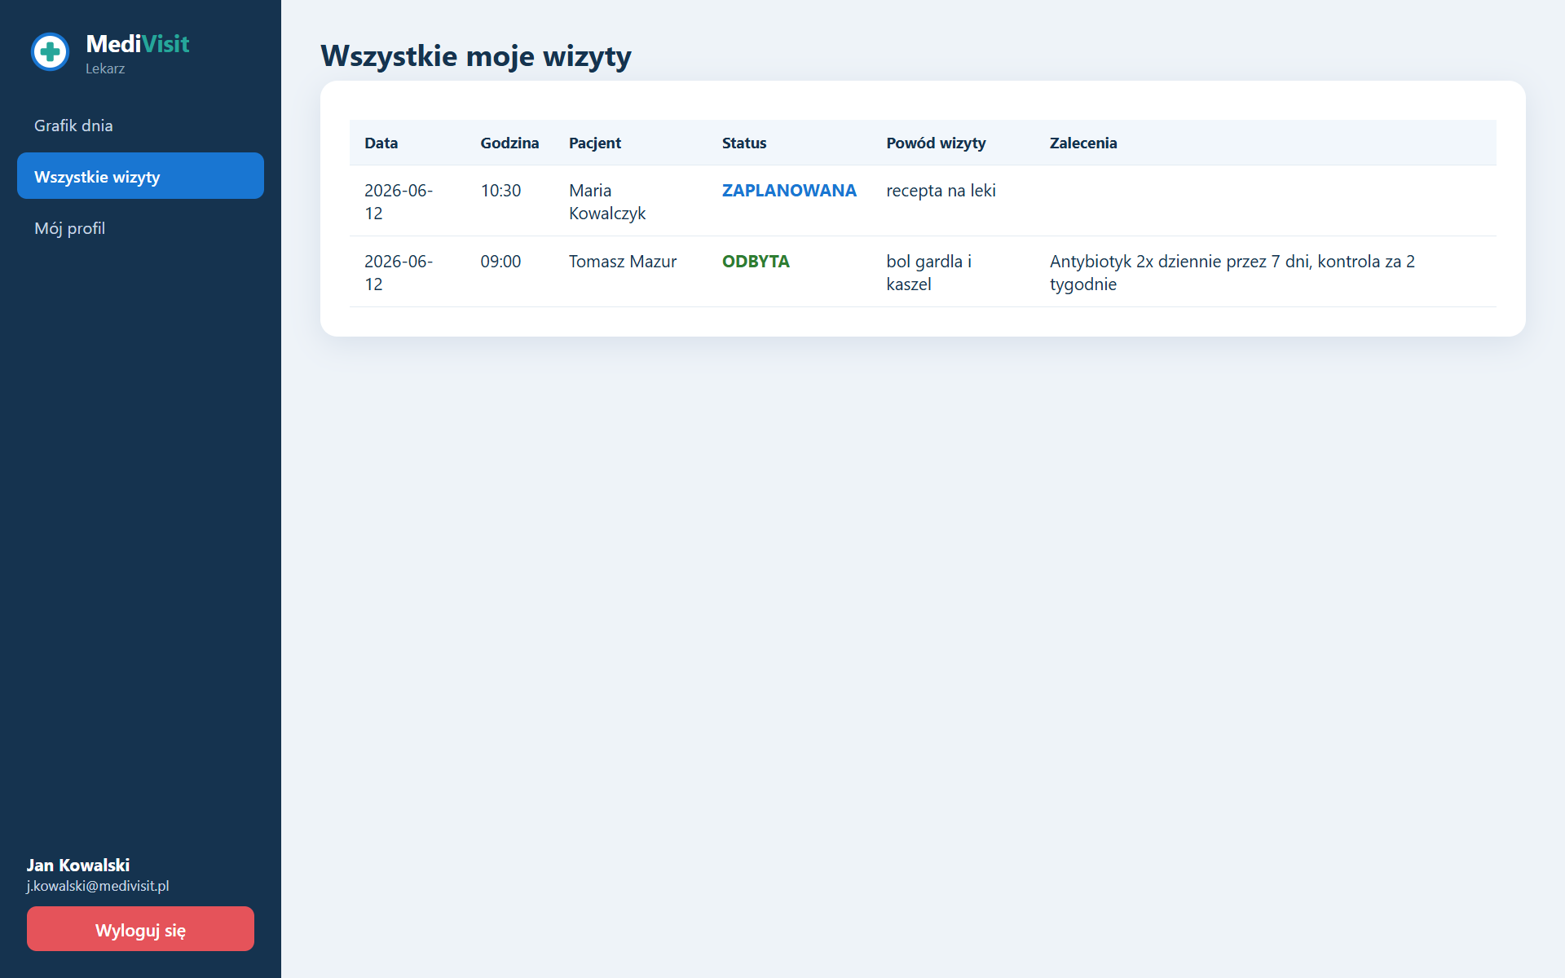
Rys. 7. Historia wszystkich wizyt lekarza wraz ze statusami i zapisanymi zaleceniami.

6.4. Panel administratora
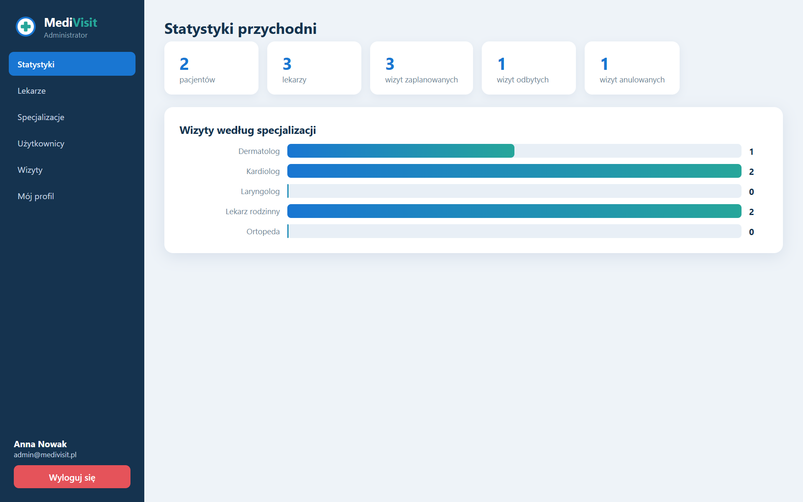
Rys. 8. Statystyki przychodni – liczby pacjentów, lekarzy i wizyt oraz wykres wizyt według specjalizacji.
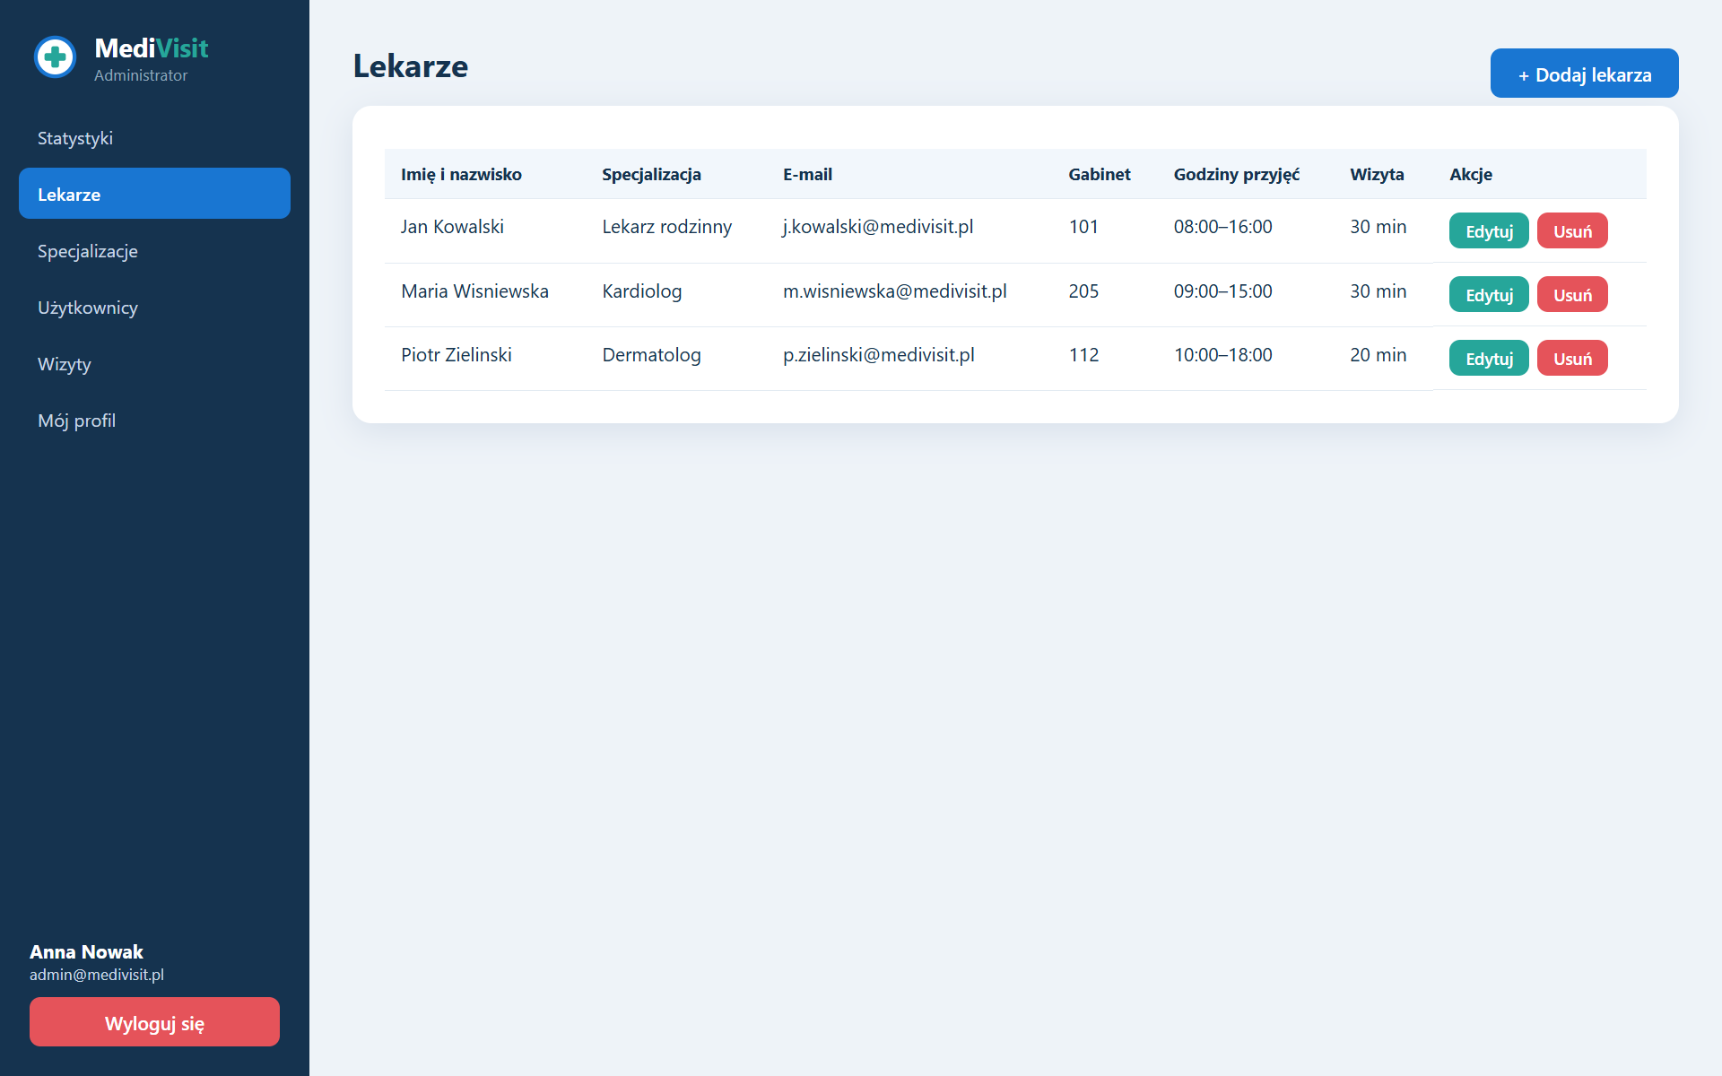
Rys. 9. Zarządzanie lekarzami – lista z możliwością dodawania, edycji i usuwania.
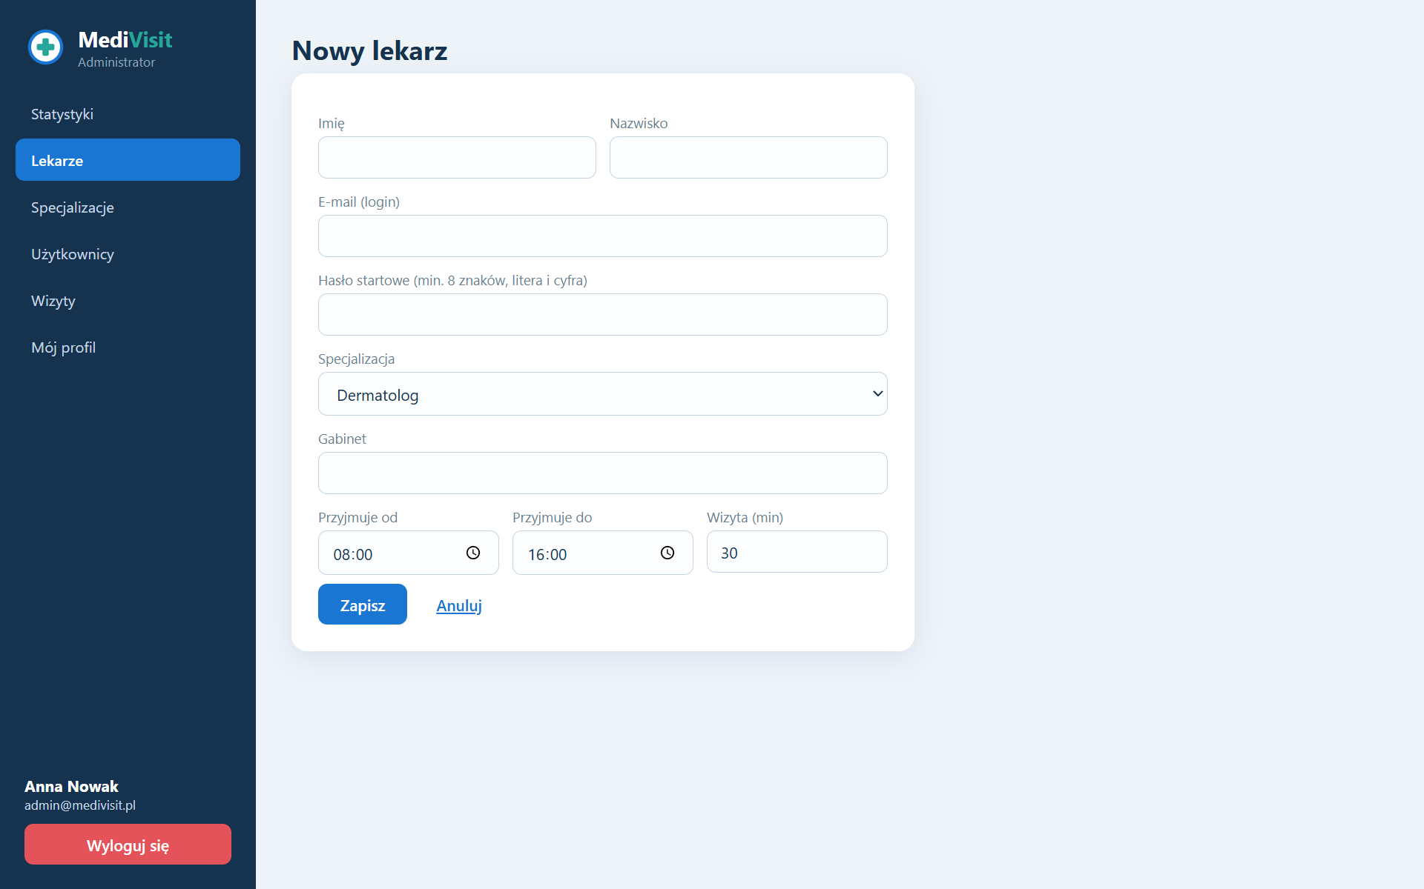
Rys. 10. Dodawanie lekarza – tworzone jest konto z rolą DOCTOR wraz z grafikiem przyjęć i gabinetem.
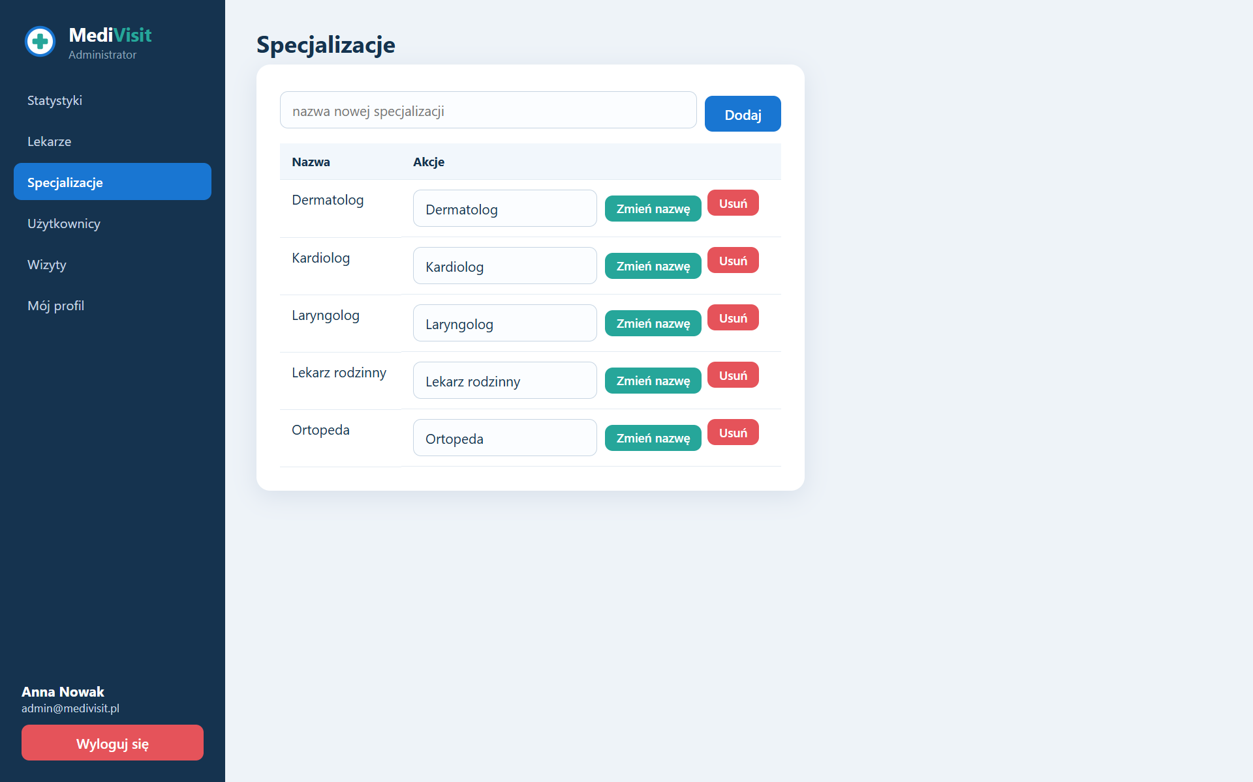
Rys. 11. Zarządzanie specjalizacjami – dodawanie, zmiana nazwy i usuwanie (z ochroną specjalizacji przypisanych do lekarzy).
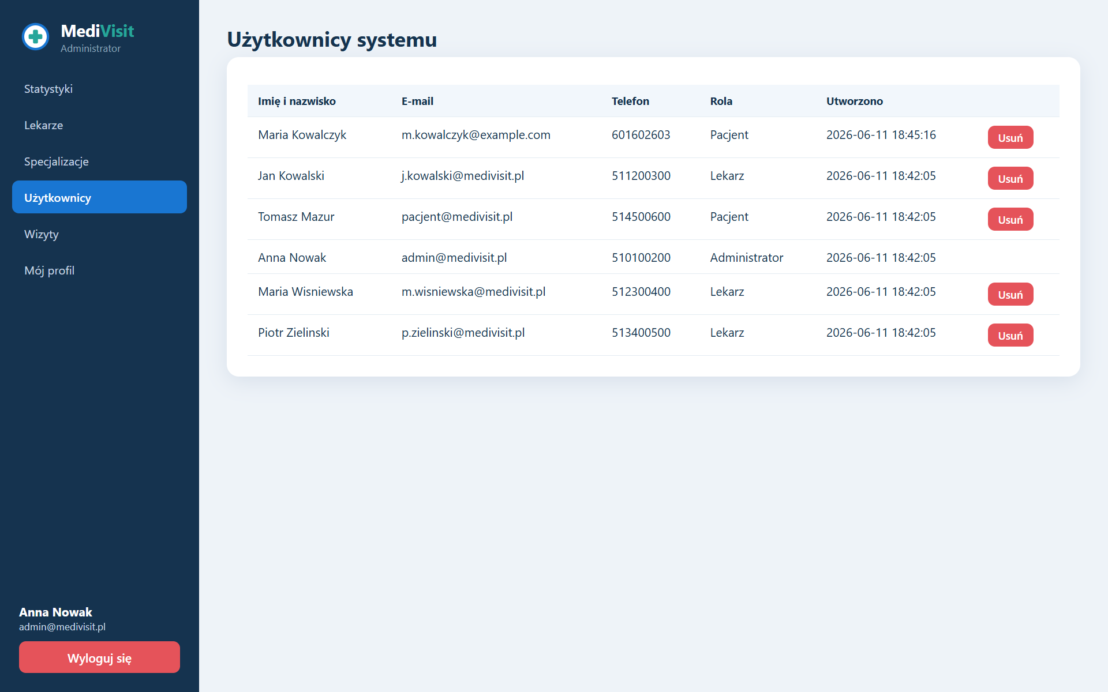
Rys. 12. Zarządzanie użytkownikami – przegląd wszystkich kont z rolami i możliwością usunięcia.
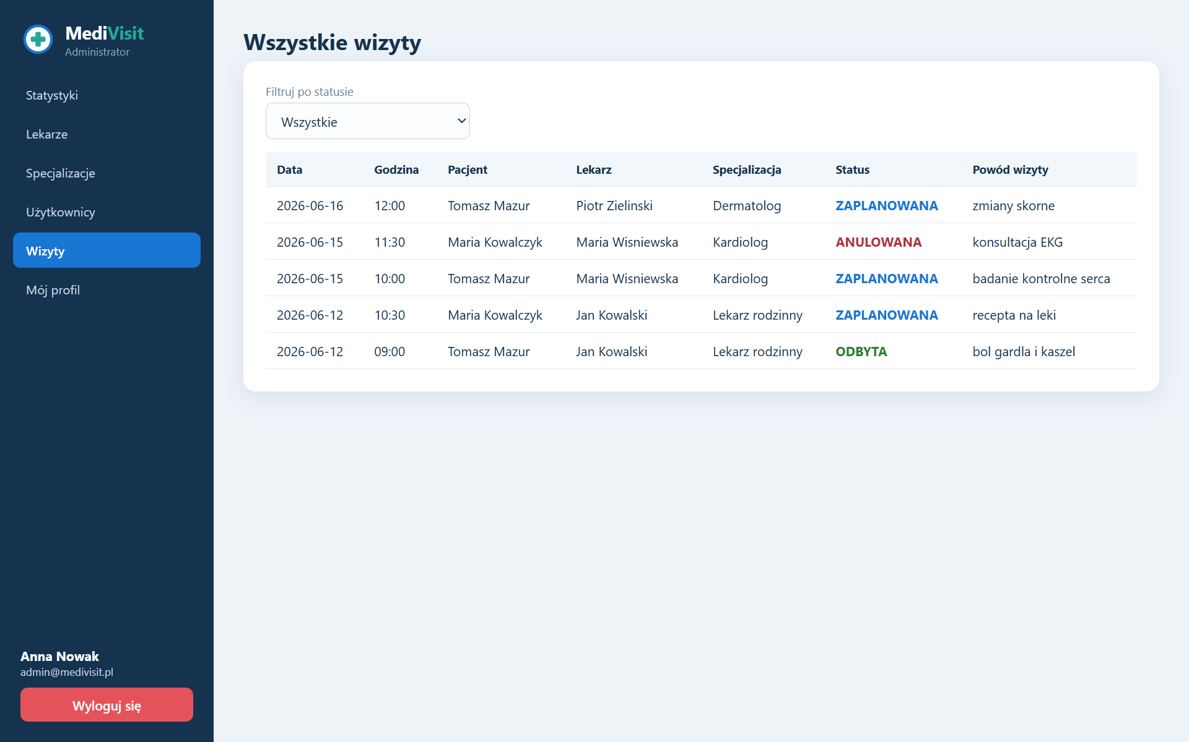
Rys. 13. Przegląd wszystkich wizyt w systemie z filtrem po statusie.

7. Repozytorium kodu
Pełny kod źródłowy projektu wraz z historią zmian znajduje się w repozytorium:
https://github.com/<uzupelnic-adres-repozytorium>

